



**Trabalho Prático**

**Armazenamento e Acesso a Dados**

**00.2.1 Plano de projeto**

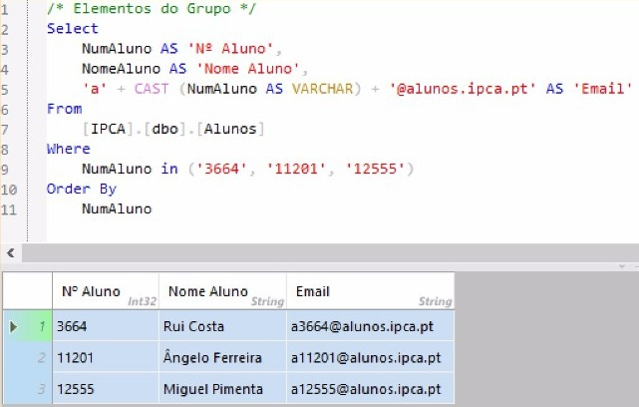

**Índice**

Objetivo 2

Âmbito 2

Metodologia 2

Equipa 2

Plano do Projeto 2

Fatores críticos de Sucesso 2

# **Objetivo**

O objetivo deste projeto é desenvolver uma solução de armazenamento e acesso a dados que satisfaça as necessidades das piscinas Barcacellos disponibilizando todos os procedimentos e funções para a equipa de desenvolvimento da aplicação.

# **Âmbito**

O âmbito do projeto é apenas o desenvolvimento da componente de armazenamento e acesso a dados. A camada aplicacional e interface será da responsabilidade da equipa de desenvolvimento das piscinas.

# **Metodologia**

# **Equipa**

* Gestor do Projeto
  + Rui Castro
* Equipa responsável pelo desenvolvimento da Base de Dados
  + Miguel Pimenta
  + Ângelo Ferreira
  + Rui Costa
* Programador de interfaces
  + João Vítor

# **Plano do Projeto**

* Análise de Requisitos
* Projeto conceptual e lógico
* Projeto físico
* Apresentação Final

# **Fatores críticos de Sucesso**

* Tempo;
* Disponibilidade da equipa da Piscina para reuniões adicionais;

1. Objectivos (objetivo do projeto; contexto organizacional);
2. Âmbito (o que está incluído e excluído da entrega);
3. Metodologia de Projeto (explicar sucintamente as fases de projeto - análise requisitos, projeto concetual, ...)
4. Equipa de Projeto (quem é a equipa, quais são os stakeholders do projecto [ex.: equipa de desenvolvimento das piscinas]);
5. Plano do Projeto (calendário de entregas);
6. Fatores críticos de sucesso (ex.: envolvimento dos utilizadores na fase de testes; envolvimento de responsáveis na fase de levantamento de requisitos);